**Конспект логоритмического занятия с детьми младшего дошкольного возраста**

**«Как Дружок хотел служить в Армии»**

**Форма организации занятия:** групповая.

**Тип занятия:** интегрированное занятие.

**Применяемые технологии и приёмы:** словесный, наглядно-зрительный, тактильно-мышечный, наглядно-слуховой, практический, игровой. Здоровьесберегающие технологии (логоритмика), игровая технология, технология формирования коммуникативных навыков.

**ЦЕЛЬ:**Воспитывать у детей младшего дошкольного возраста национально-патриотических чувства через организацию и проведение логоритмического занятия. Рассказать о Российской армии, о воинах, которые охраняют нашу Родину. Познакомить с некоторыми родами войск.

**Задачи:**1. Оздоровительные: развивать координацию движений и моторных функций, дыхания, укреплять костно-мышечный аппарат, развитие, формировать правильную осанку.

2. Образовательные: развивать пространственные представления, переключаемость и координацию движений, воображение и ассоциативно-образное мышление, коммуникативные умения и навыки. Закрепить в игровой форме знания детей о вооруженных силах России.

3. Коррекционные: укреплять мышцы органов артикуляторного аппарата. Развивать мелкую моторику, фонематический слух, просодические компоненты. Вырабатывать чёткие координированные движения во взаимосвязи с речью. Развивать пространственный праксис, гнозис.

4.Воспитательные: воспитывать способность ощущать в музыке, движениях и речи ритмическую выразительность; воспитывать уважительное отношение к защитникам Отечества, интерес к военным специальностям, желание служить Родине.

**Предварительная работа:** беседа с детьми о Российской армии, о Дне Победы, рассматривание картин военной техники и разных род войск, заучивание стихов.

**Беседа «День Победы»**

**Задачи:**

- познакомить детей с государственным праздником «День Победы», вызывать чувство гордости и радости за свою Родину;

-   развивать интерес к исторической прошлой России;

- развивать речь, внимание, мышление, любознательность;

- воспитывать доброе отношение и уважение к своей стране, солдатам, к своему папе, дедушке.

Логопед беседует с детьми о празднике «День Победы», показывает презентацию.

Защитники – это те, кто мужественно защищает нашу Родину, кто служил в армии, это дедушки, папы, старшие братья.

9 мая мы будем отмечать праздник «День Победы». В этот день мы вспоминаем всех тех, кто воевал, кто погиб на войне, в бою или умер от ран после войны. Это праздник победы над врагом, который напал на нашу Родину в 1941 году. Это было страшное время, погибло много людей, было разрушено много городов и сёл. Но наши прадедушки и прабабушки были сильными и смелыми, они защищали нашу Родину.

В каждом городе нашей большой страны в честь победы над врагом пройдёт Парад Победы. Дети и взрослые в этот день возлагают цветы к Вечному Огню. А вечером бывает праздничный салют.

И сейчас в наше время папы и дедушки стоят на страже нашей Родины. Сильный человек – не обидчик, он – защитник. Поэтому Победа была и будет за нами.

Когда вы подрастете, тоже будете сильными, смелыми защитниками своей семьи и своей Родины.

**Чтение стихотворения «Мы встречаем День Победы**

А. Игебаев

**Задачи:**

- учить слушать внимательно, понимать смысл услышанного;

- развивать интерес к художественному слову;

- воспитывать любовь и уважение к героям нашей Родины.

Мы встречаем день Победы,

Он идёт в цветах, знамёнах.

Всех героев мы сегодня

Называем поимённо.

Знаем мы: совсем не просто

Он пришёл к нам - День Победы.

Этот день завоевали

Наши папы, наши деды.

И поэтому сегодня

Ордена они надели.

Мы, идя на праздник с ними,

Песню звонкую запели.

Эту песню посвящаем

Нашим папам, нашим дедам.

Нашей Родине любимой

Слава, слава в День Победы!».

**Словарная работа: казарма**, аэродром, командир, парад. военные специальности: лётчик, разведчик, стрелок, моряк, пограничник.

**Методическое обеспечение для занятия:** ИКТ, что включает в себя мультимедийные пособия, презентацию, музыкальное сопровождение; форма моряков и солдат для детей, мягкая игрушка собачка Дружок, барабаны; самолёты, обручи – ориентиры и флажки для игры трёх цветов - белый, красный и синий; вертолёт на палочке для зрительной гимнастики; стаканы с водой и трубочки для коктейлей; Туннель, мешочки, корзинки; волшебный мешочек, мелкие предметы.

**Введение в тему.Ритмическая разминка.**

**Логопед:** Какие вы сегодня красивые, нарядные солдаты, моряки.

Наша собачка Дружок решил пойти служить в Армию, но не знает какие войска себе выбрать. А зачем люди идут служить в Армию?

***Ответы детей***

**Логопед:** Сейчас мы с вами отправимся в Армию и поможем Дружку выбрать для него подходящую военную профессию. В колонну становись!

*Под песню «Солнечный круг» (минусовка) дети маршируют, заходят в зал.*

Пусть всегда будет солнце! *Поднять руки вверх над головой.*

Пусть всегда будет небо! *Развести руки в стороны над головой.*

Пусть всегда будет море! *Развести руки в стороны перед собой.*

Пусть всегда буду я!  *Подняться на носочки, погладить себя.*

Пусть всегда поют песни! *Сделать наклоны головы в стороны.*

Пусть всегда будут танцы! *Сделать пружинку.*

Пусть всегда будут птицы! *Наклоны в стороны, отводя руки назад.*

Пусть всегда будет мир!  *Хлопки над головой.*

**Ход занятия**

**Логопед:** Ну, вот мы с вами и в Армии. Как вы понимаете, ребята, чтобы победить любого врага надо обладать мужеством, силой, отвагой, ловкостью. Сейчас на страже Родины стоят солдаты, готовые в любую минуту защитить нашу страну от врага! Давайте попробуем прожить один день военного и будем стараться быть похожими на солдат!

Покажем, чем занимаются солдаты в казарме по утрам. Рота подъём, мы зарядку проведем.

Руки вверх подними, пальцы рук напряги,

К небу, к солнцу потянись,

Влево наклонись, вправо наклонись.

Сбрось с себя ночную лень***(расслабление рук),***

***Массаж БАЗ для профилактики простудных заболеваний.***

Чтобы горло не болело,

Мы погладим его смело.

*(Поглаживать ладонями шею мягкими движениями сверху вниз).*

Чтоб не кашлять, не чихать,

Надо носик растирать.

*(Указательными пальцами растирать крылья носа).*

Лоб мы тоже разотрём,

Ладошку держим козырьком.

*(Прикладывать ко лбу ладони «козырьком» и растирать лоб движениями в стороны).*

Вилку пальчиками делай,

Массируй ушки ты умело.

*(Разжать указательные и средние пальцы, растирать пальцами точки за и перед ушами).*

Знаем, знаем – да-да-да!

Нам простуда не страшна.

*(Потирать ладони друг о друга).*

**Логопед:** Хорошо мы поразмялись, сделали зарядку. А сейчас отправляемся с вами в военный оркестр!

*(У всех детей в руках деревянные палочки и барабаны)*

***Упражнение «Барабанщик»***

Барабанщик очень занят

*Руки вдоль туловища, чётко проговаривают текст: Д-д, д-д-д (стучат чётко язычком в верхние зубки).*

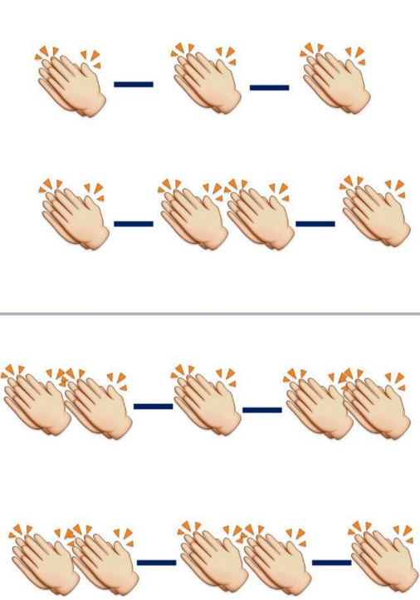Барабанщик барабанит,

*Ритмично изображают игру на барабане: Д-д, д-д-д (стучат чётко язычком в верхние зубки).*

Бей руками помогай,

*Ритмично отбивают ритм руками: Д-д, д-д-д (стучат чётко язычком в верхние зубки).*

Ритм ногами отбивай,

*Ритмично топают ногами, руки вдоль туловища:* Д-д, д-д-д (стучат чётко язычком в верхние зубки).

*Далее дети отстукивают палочками заданные им ритмы.*

**Логопед:** Молодцы, хорошо у вас получается. К сожалению, у Дружка плохой музыкальный слух. Давайте искать ему другую военную специальность!

**Логопед:** Самолет парит, как птица,

Там — воздушная граница.

На посту и днём, и ночью

Наш солдат — военный …(Лётчик)

А может, наш Дружок мечтает стать лётчиком?

**Подвижная игра «Лётчики на аэродроме»**

**Логопед:** Ребята, у вас в руках самолёты. Они трёх цветов - белый, красный и синий. Это цвета нашего Российского флага.

Пока звучит музыка – вы летаете. Когда музыка остановится, ваша задача – прилететь к своему аэродрому. Обратите внимание, у нас есть три аэродрома с опознавательными значками. У кого самолёт красного цвета – приземляется на красный аэродром, у кого синий – на синий аэродром, у кого белый – на белый.

*(Музыкальная игра для дошкольников "Летчики на аэродром")*

**Логопед:** Уважения достоин

Смелый и отважный воин:

Трудно в тыл врага пробраться,

Незамеченным остаться,

Всё запомнить, разузнать

Утром в штабе рассказать.

Это … разведчик!

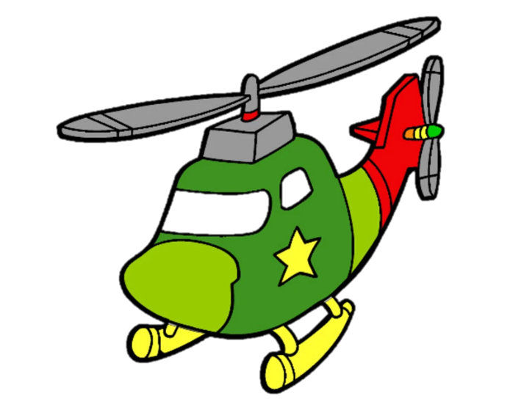Главные качества разведчика — это наблюдательность и зоркость, разведчик должен всё видеть, всё подмечать.

**Гимнастика для глаз.**

Чтоб разведчиками стать,

Зоркий нужен детям взгляд.

Упражнения для глаз

Дружно сделаем сейчас.

***Упражнение «Вертолёт»***

Задача: снять зрительное утомление.

*(в руке у каждого ребёнка вертолёт на палочке для зрительной гимнастики)*

Пролетает вертолёт ***(смотреть вверх)***

С ним собрался я в полёт.

Я мотор завожу ***(водить по кругу перед собой)***

И внимательно гляжу. ***(посмотреть на вертолёт перед собой)***

Поднимаюсь ввысь, лечу, ***(руки вверх и смотреть вверх)***

Возвращаться не хочу (***медленно опуская руки, следить глазами).***

*После выполнения упражнений быстро поморгать и на несколько секунд закрыть глаза, давая им отдых.*

**Игра «Отгадай предмет»**

(угадать предмет наощупь в мешочке)

**Логопед:** Молодцы! Все внимательные и наблюдательные. Отправляемся к морякам.

Моряком ты можешь стать,

Чтоб границу охранять

И служить не на земле,

А на военном …(Корабле)

**Логопед:** Кто плавает на кораблях? (моряки, матросы) Ответы детей: …

**Логопед:** Ребята, а кто самый главный на корабле? (капитан) Ответы детей: …

**Логопед:** Что нужно для того, чтобы стать, отважным моряком?

Ответы детей: …

Логопед выслушивает рассуждения детей. Помогает сформулировать ответ.

Игра на развитие переключения внимания, произвольности выполнения движений **«Плавает – не плавает»**

Дети становятся полукругом. Взрослый называет предметы. Если предмет плавает - дети поднимают руки. Если не плавает - руки у детей опущены. Для детей младшего возраста называются простые предметы (кораблик, камень, самолёт, стул и т.д.)

**Логопед:** Все моряки должны уметь плавать и правильно дышать под водой. Проверим и ваши умения, правильно ли вы дышите? А Дружок на вас посмотрит.

**Дыхательная гимнастика**

Детям раздают стаканы с водой и трубочки для коктейлей. Дышим в трубочку. Щёки не надувать! Вода из стакана выплёскиваться не должна!

**Логопед:** Что – то море разбушевалось, начался шторм. Посмотрите, какие волны мы можем с вами сделать.

**Упражнение «Волна»**

**Логопед:** Представляем, что гоним от себя волну: делаем плавное движение обеими руками от себя вперёд и вверх, произнося длительно: ш-ш-ш-ш-ш-…

Сначала «лёгкая волна», потом «более сильная волна», как будто хотим облить до пояса. Произносим длительно: ш-ш-ш-ш-ш-ш.

Делаем плавное движение, как бы подгоняя «большую волну», чтобы «облить с головы до ног», и произносим длительно: ш-ш-ш-ш-ш.

*Сначала звук слабый (шёпот), затем интенсивность и громкость звука усиливается в зависимости от «величины волны».*

**Логопед:** Чтобы мамы гордились вами, нужно быть смелым, ловким, сильным, отважным. Когда вы вырастите, будите защищать нашу Родину и может быть кто –то захочет быть военным моряком, но наш Дружок подумал и решил остаться на земле, не подходит ему морская жизнь.

**Логопед:** Мы пришли с вами на поле боя. Будем метко стрелять, быстро бегать по линии огня, донесём до командира важный пакет.

**Игра “Меткий стрелок”.**

Цель игры: выработка меткости, чёткости и координации движений.

Оборудование: Туннель, мешочки, корзинки.

Ход игры: Дети делятся на две команды. Каждая команда выстраивается в свою шеренгу, проходит препятствия - тоннель и метко стреляет, попадая в цель (корзинку) мешочком.

Побеждает команда, у которой раньше будет больше попаданий.

**Логопед:** Ребята, вы смелые, отважные и меткие. Все молодцы!

Скажите мне и Дружку, а кто в армии самый главный?

Дети: Командир!

**Логопед:** Правильно! Находим свои места за командиром. Давайте побываем на военном параде в честь Дня Победы, посмотрим умеете ли вы маршировать, как солдаты, и следовать за командиром?

**Логоритмическое упражнение «Парад».**

(движения выполняются согласно словам в стихотворении)

Как солдаты на параде, мы шагаем ряд за рядом:

Правой – раз, левой – раз, посмотрите все на нас.

Все захлопали в ладошки – дружно, веселей!

Застучали наши ножки – громче и быстрей!

По коленочкам ударим – тише, тише, тише!

Руки, ноги поднимаем – выше, выше, выше!

Вот мы выстроились в ряд, словно вышли на парад.

Наши воины идут-раз-два, раз-два, *ходьба на месте*

В барабаны громко бьют: тра-та-та, тра-та-та  *имитируют игру на барабане.*

В море наши корабли: нынче здесь – завтра там! *Руки в стороны, покачиваются с ноги на ногу*.

Долго плавали в дали по морям, по волнам! *Круговые движения руками.*

Пограничник на посту: кто идёт? кто идёт? *«Держат автомат», поворачиваясь вправо-влево.*

Едут танки по мосту: трр-вперёд, трр-вперёд! *«Моторчик»*

Над землёю самолёт: у-у, у-у! *Руки в стороны.*

Разрешён ракетам взлёт: у-у-у-ух, у-у-у-ух! *Приседают, ладошки сложены перед грудью,* *встают-поднимают руки вверх.*

Наши пушки точно бьют: бух, бах! *«Бокс», выбрасывают вперёд то правую, то левую руки.*

Нашей армии – салют! *Поднимают руки в стороны-вверх. Кричат Ура! Ура!*

**Итог занятия**

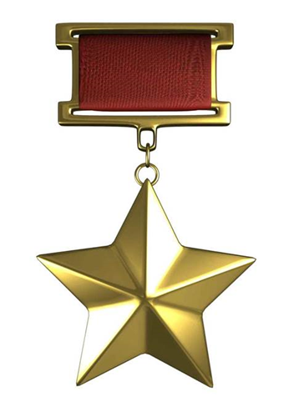**Логопед:** Молодцы! Все солдаты продемонстрировали свою силу, ловкость, быстроту! Какие военные профессии вы запомнили?

Ответы детей: (разведчики, лётчики, моряки, военные музыканты)

**Логопед:** Скоро мы будем отмечать праздник День Победы. Мы будем поздравлять ветеранов, которые защищали и защищают нашу Родину. Есть такая профессия, которую все люди уважают. Это профессия - "Родину защищать!", как наши прадеды, когда – то в годы войны. Помните, жить в мире, это значит жить счастливо!

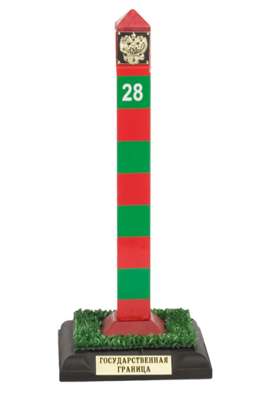А Дружок наш решил стать сторожевой собакой и охранять нашу границу, чтобы враги её не смогли перейти.

От того, что вы такие смелые, ловкие, умные, вам вручаются ордена Славы.

**Логопед:**  Ну что, пора возвращаться домой? В колонну становись!

*Под военный марш дети маршируют, выходят из зала.*

**Закрепление пройдённого материала**

*В группе в вечернее время предлагается сделать из лего пограничный столб для Дружка.*

Пограничный столб разрушен. Наша задача восстановить пограничный столб. Для этого предлагается конструктор лего (5 зеленых и 5 красных деталей). Можно взять 2 или 3 набора таких деталей. Собираем столб для Дружка по образцу.

*Оформление военной выставки*